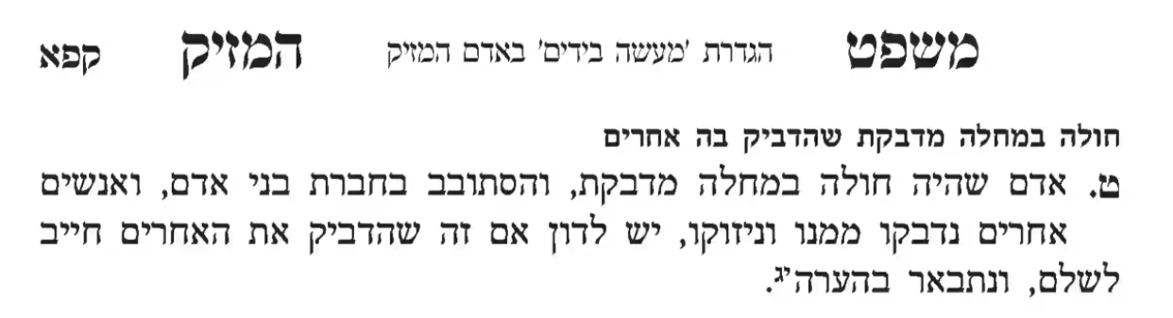

ספר חסידים (מרגליות) סימן תרעג
לפני עור לא תתן מכשול (ויקרא י"ט י"ד) שלא ירחץ אדם שהוא מוכה שחין עם יהודי אחר אלא א"כ יודיענו שנאמר (שם שם י"ח) ואהבת לרעך כמוך וכתיב (שם שם ט"ז) ולא תעמוד על דם רעיך.

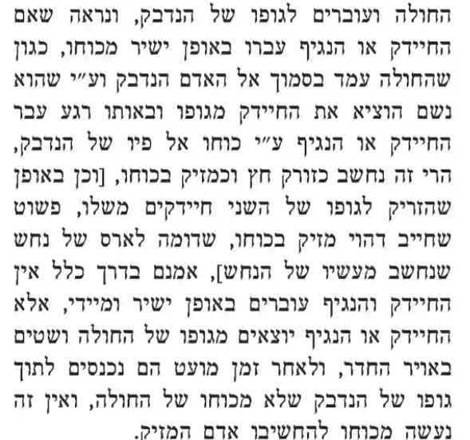

שו"ת הרמ"א סימן כ
שאלה ראובן שהשכיר ביתו לשמעון לזמן אחד שידור אצלו בביתו, ונגמר קנין השכירות כמנהג העיר שלא היה אחד מהן יכול לחזור, וקודם כניסת שמעון לבית חלתה אשת שמעון חולי הקדחת שקורין גע"ל זוכ"ט בל"א ל"עב ובהגיע זמן כניסת שמעון לחדרו ראובן מעכב עליו באמרו שאדעתא דהכי לא השכיר לו ביתו, שיקבל אצלו אשתו החולנית חולי כזה שהוא חולי מתדבק. וע"י אונס זה רוצה ראובן לחזור משכירותו ולא רצה לקבל שמעון בביתו.
ומעתה אומר מאחר שנגמר ביניהם קנין השכירות ואין אחד מהם יכול לחזור, גם טענת אונס לא מהני כלל. וראייה מהא דכתב הטור ריש סימן שי"ב, וז"ל: המשכיר לחבירו בית או חצר או מרחץ לזמן קצוב אינו יכול לחזור בו ולהוציאו תוך זמנו, אפילו נפל ביתו של משכיר שאין לו מקום לדור בו ואפילו העני וצריך למכרו אינו יכול להוציאו כו', ... א"כ שמעינן דלא אזלינן בתר אומד דעתם להוציא השוכר מביתו תוך זמנו,
... הרי משמע אילו היה תוך זמנו של שוכר לא היה יכול להוציאו אף שמשכיר היה צריך לדור מבחוץ. וא"כ כ"ש בנדון דידן אין האונס אלא שאין המשכיר רוצה לדור אצל החולה ואם ירצה יכול לדור בחוץ, שאין יכול להוציא השוכר מביתו ולחזור בשכירתו מטעם זה.

